Social média app

Leírás:
Az alkalmazás egy egyszerű social média platform. Lehetséges profil létrehozása, beállítása, posztok létrehozása, barátok bejelölése, egy main page-n egy feed formájában a barátok posztjainak megtekintése, like-olása. Ezen kívül egy egyszerű levelezőt is tartalmaz az alkalmazás.
A profilok adatait, bejelentkezési információkat, log-okat, posztokat és adatait, levelezéseket egy központi adatbázisban kerül eltárolásra. Az adatbázis elérésére a szerver számítógépem lesz használva, amit a dapperrobin.zapto.org címen, és egy kiválasztott porttal érhető el. Az adatbázis bejelentkezési credential-jai nem kerülnek az app-ban eltárolásra, a szerveren egy docker-en belül futó adatbázist egy C# ASP.NET Core API alkalmazáson keresztül érhető el. A korábban említett címre érkező http kérelmekkel kezeli a backend alkalmazás az adatbázis elérését.
A diagrammokban megjelenő messenger funkció nem része az MVP-nek, ezért ez csak bővítési lehetőség csak a jövőre nézve.

Funkciók fontossági sorrendben:
- Fiók létrehozása
- Bejelentkezés meglévő fiókba
- Profil szerkesztése, profilkép fotózása/feltöltése, profilleírás szerkesztése
- Posztok létrehozása, szöveg, kép feltöltéssel/fotó készítése, geolokációs tag hozzáadása
- Profilok megtekintése, bejölése barátnak
- Main page-n barát profilok posztjainak megjelenítése időrendben
- Figyelmeztető sáv, ha nincs internetelérés

Alkalmazás folyamatok:

Inicializálás:
Az alkalmazás első indításakor üdvözöl, és megjelenít egy disclaimert. Ezután a bejelentkezési oldalon lehetséges bejelentkezni illetve fiókot regisztrálni. Sikeres bejelentkezés után a main oldalra kerül átírányításra a felhasználó. A bejelntkezési adatokat lehetséges elmenteni az alkalmazáson lokálisan.
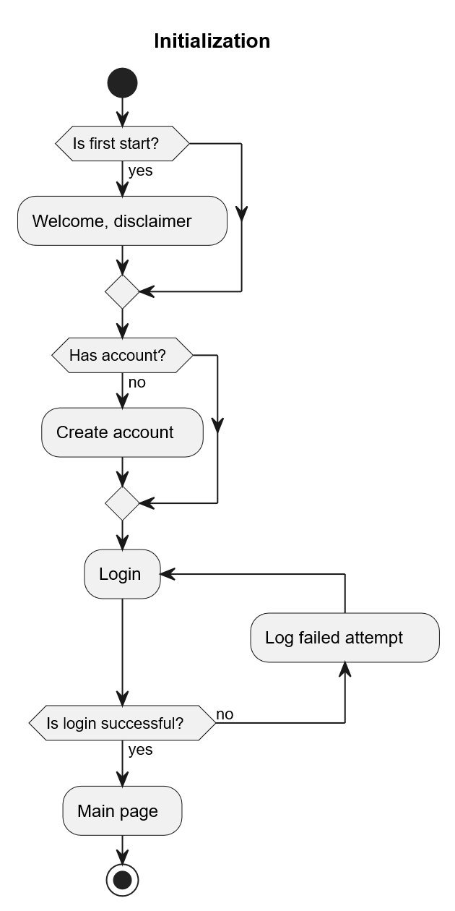

Main page lehetőségek:
A main page-n a barátok posztjai jelennek meg, posztolás szerinti időrendben. Ezekkel lehetséges interaktálni, és kedvelni, esetleg kommentelni.
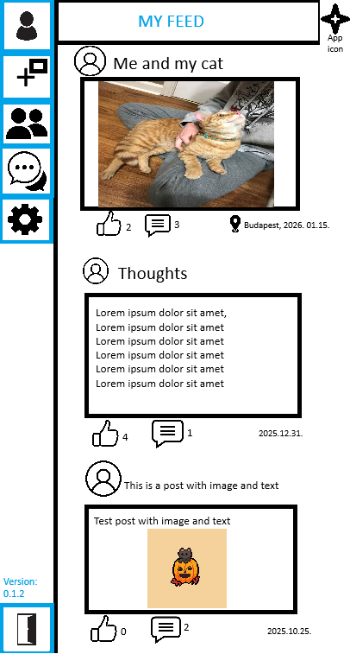
Az page-n oldalt egy sávban találhatóak a menüpontok:
- Profil
- Poszt létrehozása
- Barátok és barátok keresése
- Messenger – Nem tartozik az MVP scope-jába, nem funkcionális
- Beállítások
- Kijelentkezés

A sáv aljában található az alkalmazás verziója is.
A képernyő tetején található egy „My feed” felirat, a jobb felső sarokban meg az alkalmazás ikonja.
A sáv egy Shell flyout swipe gesture segítségével elrejthető, és előhívható a teljes képernyő kihaszálására.
A navigációs sáv minden ablakban előhívható.

Oldalsávok:

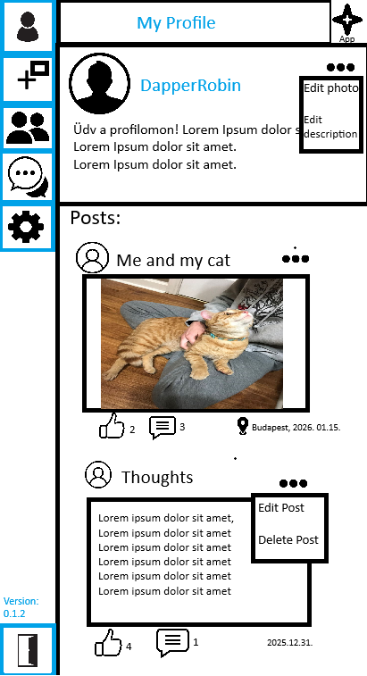
Profil
A profil sávon lehetséges a felhasználói profil megnézése, saját posztok megtekintése, profil leírás szerkesztése, profilkép cseréje fénykép készítésével vagy feltöltéssel.
A posztok időrendben, görgetéssel megtekinthetőek. Itt lehetséges a posztok esetleges törlése és szerkesztése a 3 pont megnyomásával, ami lenyit egy context menu-t. A törlés gomb promptol egy confirmation-t, a szerkesztés pedig behozza a posztkészítő ablakot, a helyes adatok előre betöltésével, és a létrehoz gomb helyett a módosítás gomb megnyomásával a poszt frissül.
A profil fotójának és leírásának módosítása hasonlóan, 3 pont megnyitásával a comboboxból lehetséges. Az edit photo behív egy egyszerű kép kiválasztó/fotó készítése opciót.
A leírás módosításakor egy szövegdobozbe lehetséges az új leírást megadni, ami a kész gomb megnyomásával mentődik.
Más felhasználók profiljának megtekintése ugyanezen layout szerint működik, csak a poszt és profil módosításának lehetősége nélkül.

Poszt létrehozása
Poszt létrehozásakor egy ablak jelenik meg a jelenlegi felett, a hátteret elsötétítve, amelyben lehetséges a posztnak címet, szöveget, képet csatolni a galériából vagy képet készíteni, illetve bekapcsolni a location megosztást a képen, ami az aktuális tartózkodási várost a poszt aljához rögzíti az idő mellett.

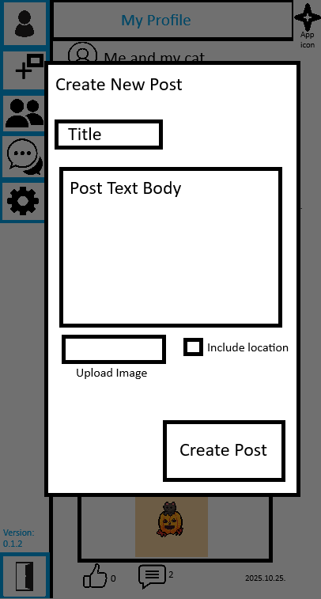

Barátok és barátok keresése

A barátok oldalon a barátok egy listában jelennek meg, alapértelmezetten ABC sorrendben. A profil sávjára kattintva bejön a profil. Barátok törlése ugyanitt történik az unfriend gombra nyomva, ami egy confirmation pop-up után eltávolítja a barátot.
Barátkérelmeket ugyanitt lehet megtekinteni az incoming requests gombra nyomva. A kérelmek hasonlóan jönnek be, mint a barátok, egy elfogadás, és elutasítás gombbal.
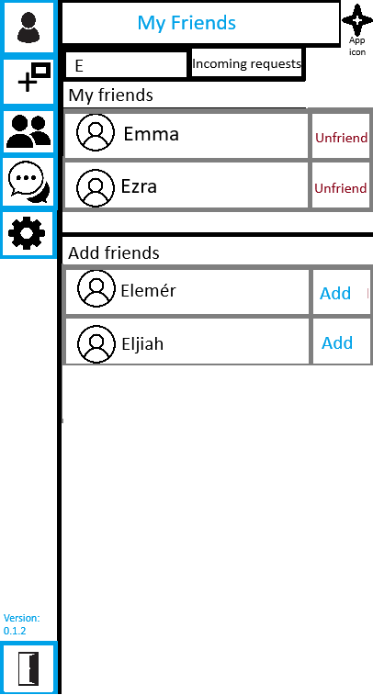
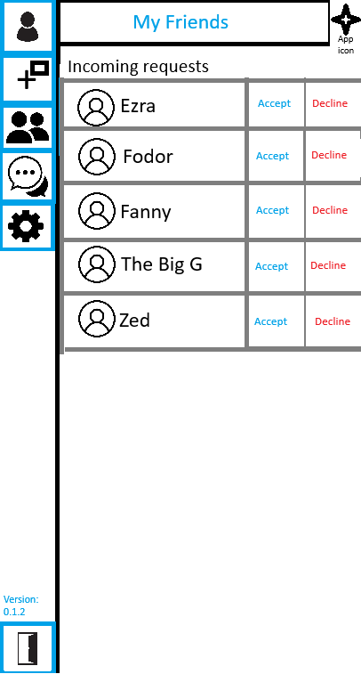
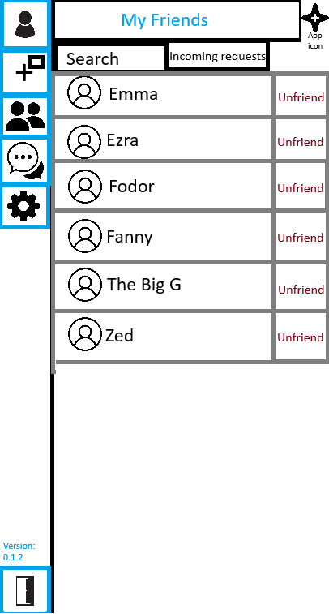
Barátok hozzáadása a Search segítségével történik. Legfölül a saját barátokat adja ki először keresési eredmények között, lejjebb görgetve, elválasztva megtekinthető a javasolt fiókok, akiket be lehet jelölni.

Beállítások

A beállítások oldal egyszerűbb alkalmazás specifikus beállításokat tartalmaz. Első körben light/dark mode-t lehetne bekapcsolni egy checkbox-al, vagy ha több theme, akkor combobox.
Emellett lehetséges a fiók törlése is. A törlés gombra nyomva egy comfirmation ablakban meg kell adni a felhasználónevet a törléshez.
További beállítások később kiderül.

Kijelentkezés
A kijelentkezés gomb kijelentkezteti a felhasználót, törli az aktuális local login tokent, és visszaviszi a bejelentkezés oldalra.

Use Case Diagramm:
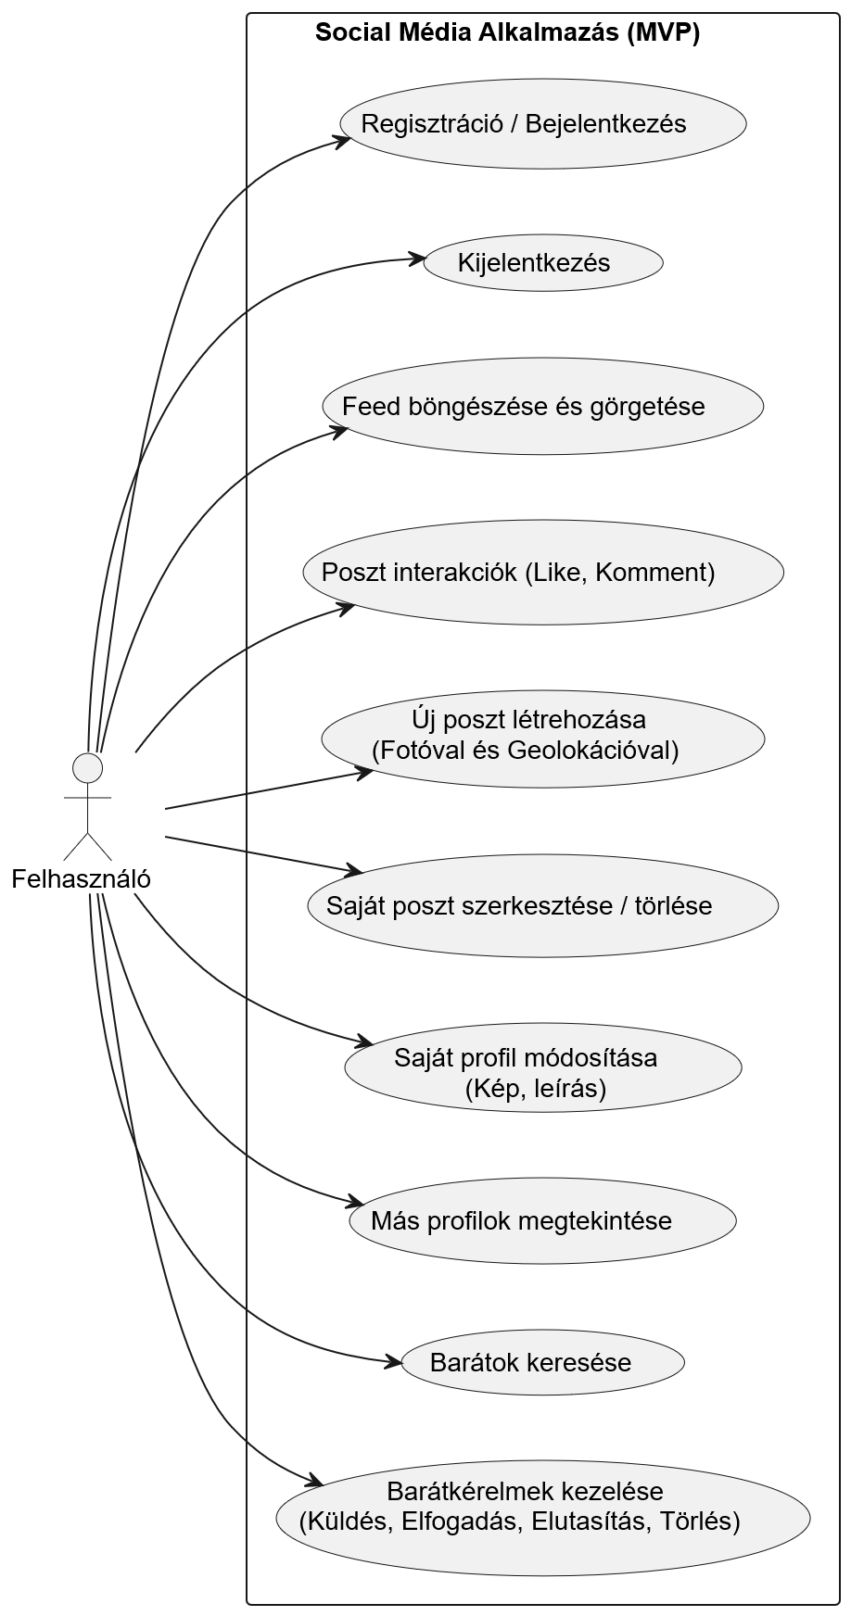

Relációs osztály diagramm:
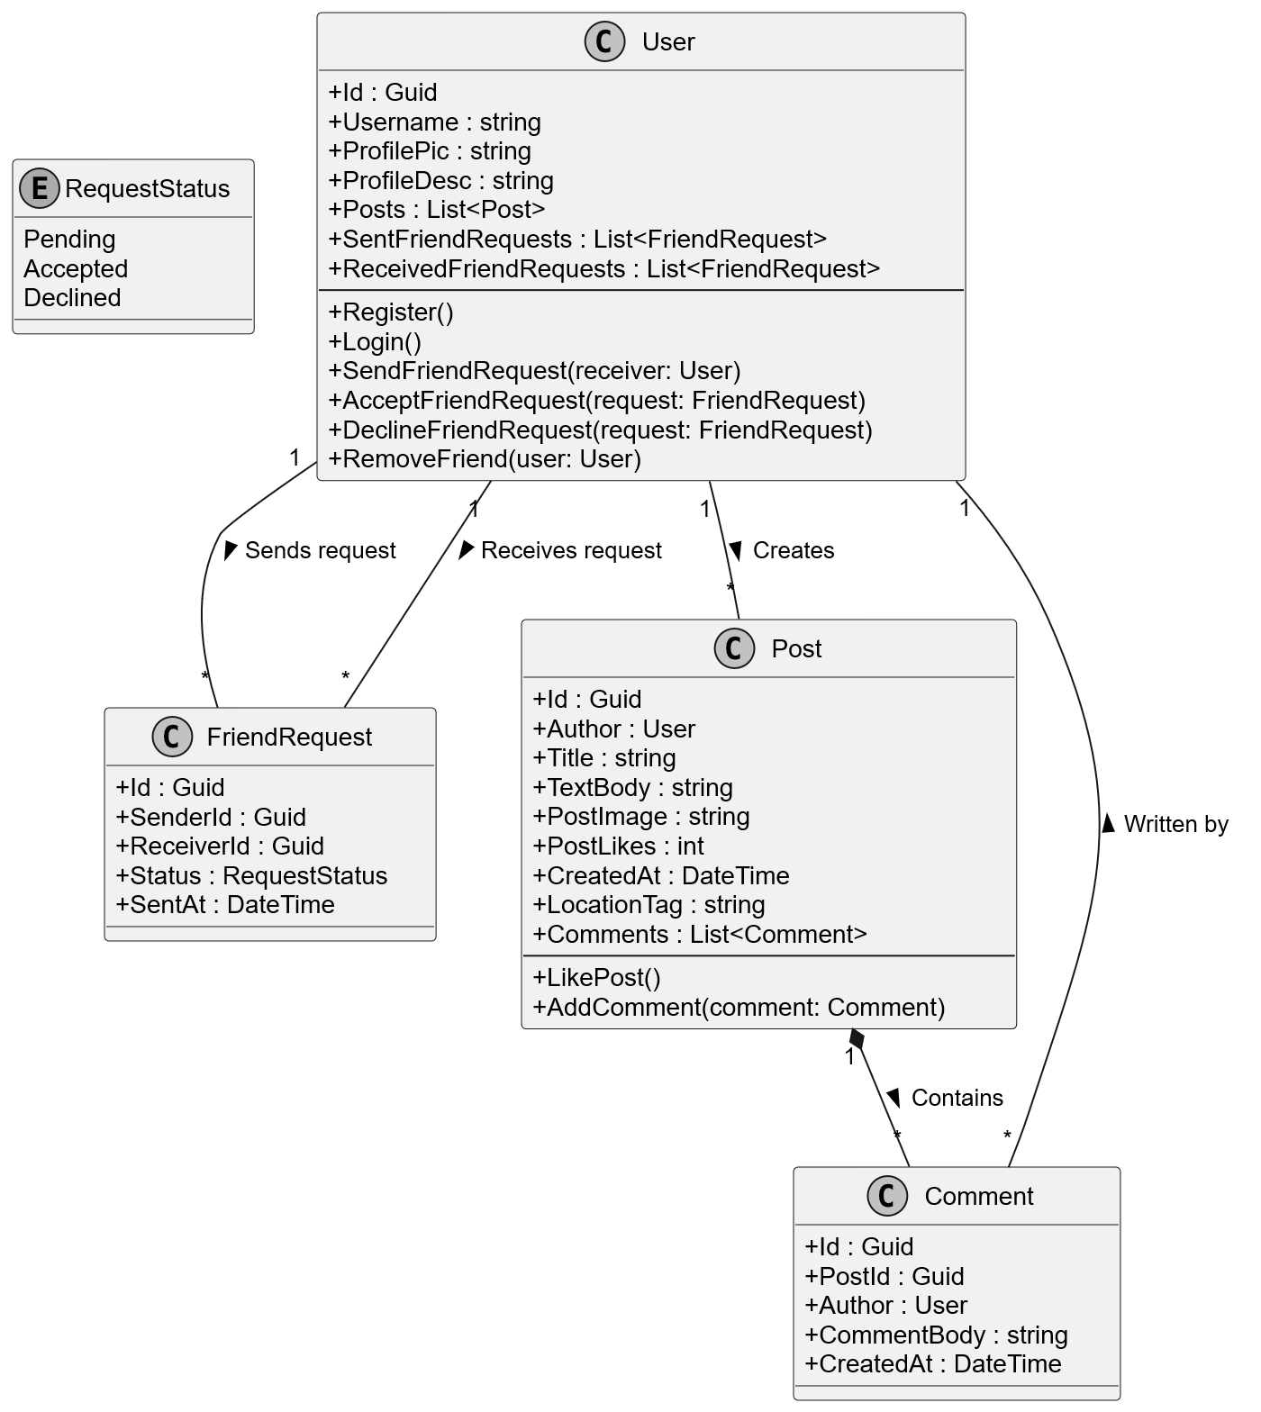

Database diagramm:
